ACO Flanschdichtungsset Jet DN80/Spin DN100-150/PVC
ACO Haustechnik

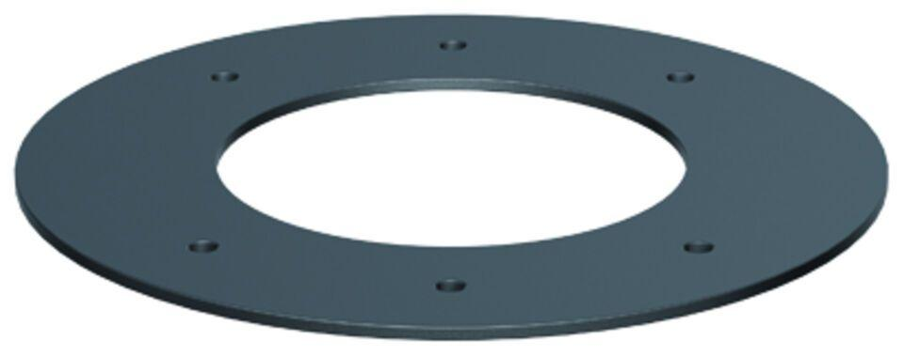Eigenschaften
GTIN:
4002626578785
HAN:
7034.20.26

